El-Bil/Strøm i Garasjen

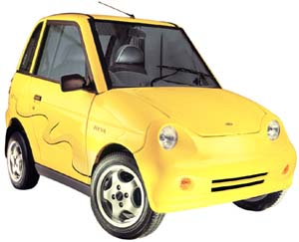

Styret bestemte for en stund siden at strømmen i garasjen måtte avvikles. Ledninger og kontakter var i så dårlig forfatning, samt at det ble fler og fler som ladet El-biler, sikringene våre gikk til stadighet.
Dette ble det hengt opp informasjon om på oppslagstavler og på nettsidene våre.
Strømmen ble tatt i deler av garasjeanlegget 1.6.2017 og siste rest avsluttes i disse dager ca. 16.6.2017
Motorvarmer og evt. kupevarmer blir det ikke mulig å bruke på den enkelte plass.

Styret jobber med løsning for å få El-bil ladning sentralt i garasjeanlegget, som beboere med el-bil kan leie.
Løsningen på dette er ennå ikke avklart, men dette må tas opp på ekstraordinært årsmøte eller på ordinært årsmøte, da dette medfører en investering på et betydelig beløp.

Styre

15.6.2017

